宁波 市区 镇海 北仑 奉化 宁海 象山 慈溪 余姚
20年用心服务万+企业
招聘位置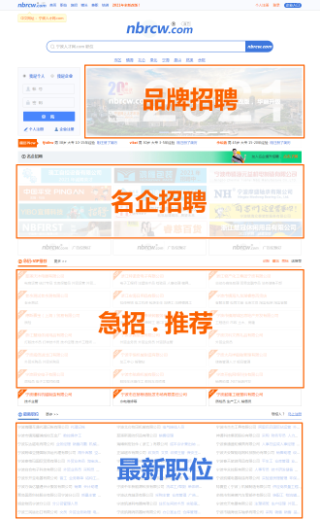 | 会员享有  1、20年宁波正规人才网站可靠服务  2、会员不限量发布职位信息  3、会员不限职位更新次数  4、会员不限量查询人才简历  5、会员不限简历下载次数  6、一次费用宁波+分站同步招聘  7、一次费用图片招聘+文字招聘  8、品牌招聘图片手机同步展示  9、区县单位急招手机同步展示  10、记帐、建网站、注商标赠送VIP
收费标准
急招 | 标准会员
一个月 | 三个月 | 半年 | 一年
300元 | 500元 | 800元 | 1000

图片招聘
名企招聘 | 600元/月
品牌招聘 | 1500元/月 手机同步

猎头服务请联系客服咨询
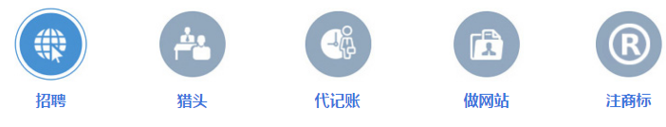
nbrcw.com 宁波人才网.com 招聘服务协议
协 议 内 容
1、双方本着平等互利及甲方遵守人才网公布的用户服务协议为原则，自愿签订本协议。
2、甲方享有在nbrcw.com上发布信息、查简历、发布职位、直接与求职者直接交流等权利。
3、甲方确保信息真实有效，不发布除招聘以外信息及代招岗位，遵守相关法律，乙方对甲方资料保留删除权利。
4、甲方在会员期内无特殊情况不得更改公司名称及执照号，如有需要，须联系乙方并提供有效证件。
5、甲方对自己用户名密码合理使用，不得泄露给其它单位，如查实乙方有权取消甲方会员资格会费不予退还。
6、本站英文网址nbrcw.com，中文网址宁波人才网.com，甲方汇款请核对帐号以免汇错，汇款成功后，乙方24小时内开通帐号，帐号一经开通或双方签属协议即视为协议生效，协议生效期间甲方不得以任何理由中途退款。
7、乙方只提供招聘单位与求职者之间的信息互通，对甲方与求职者之间的一切人事纠葛概不负责。
8、乙方维护人才网正常运作，保证甲方在协议服务期内正常使用，但不可预见的异常除外。乙方因网站维护需不定期检修，如超过24小时，则甲方的服务期将被延长耽搁相同的时间,本协议除空白处应填项目外,不做任何修改,否则视为无效。
9、协议未尽事宜，以甲方在人才网注册时同意的人才网招聘服务协议为补充条款，同等有效。
10 协议一式二份，双方各执一份，如发生争议双方协商解决，协商不成由乙方所在地法院管辖。

招 聘 服 务
□ 标准招聘 □ 急招/推荐 □ 品牌招聘（图片） □ 名企招聘（图片） □ 猎头/委托
服务期限：自 年 月 日起共 个月 计： 元

增 值 服 务 备注：增值服务均可赠送VIP招聘一年，协议另签
□ 代理记帐 □ 商标注册 □ 企业网站建设 计： 元

付 款 方 式
 | 对公帐户 | 户名：宁波海曙互通人才服务有限公司  账号：39056 0010 4000 4542  开户：中国农业银行海曙支行
 | 个人转帐 | 王海娜  中国农业银行宁波海曙支行  6228 4803 1017 3015 010

联 系 方 式
甲 方： （盖章）  地 址：  联系人：  电 话：  日 期： 年 月 日 | 乙 方： （盖章）  地 址：  联系人：  电 话：  日 期： 年 月 日

